РАЗРЕШЕНИЕ НА ИСПОЛЬЗОВАНИЕ ИЗОБРАЖЕНИЯ И ИНФОРМАЦИИ

Я, нижеподписавшийся (-аяся):

Матюшенкова Евгения Владимировна
ФИО участника полностью

Паспорт 32 20 № 203707 ГУ МВД России по Кемеровской области 09.09.2020
документ, удостоверяющего личность, реквизиты (номер, серия, кем выдан, дата выдачи)

Проживающий (-ая) по адресу:
Кемеровская область-Кузбасс, г. Анжеро-Судженск, ул. Ленина, д. 22, кв. 37
адрес регистрации (прописки)

в соответствии с Федеральным законом от 27.07.2006 № 152-ФЗ «О персональных данных»:
безвозмездно даю разрешение ГБУК КемОНБ им. В.Д.Федорова на использование фото- и видеоматериалов, а также других информационных материалов предоставленных мною для пополнения электронного ресурса «Семейные хроники войны» и других мероприятиях.
В случае возникновения любых трудностей или спорных ситуаций, связанных с толкованием и/или реализацией данного разрешения, я сделаю все от меня зависящее, чтобы добиться мирного урегулирования.
Я уведомлен о своем праве отозвать настоящее согласие в любое время. Отзыв производится по моему письменному заявлению в порядке, определенном законодательством Российской Федерации.
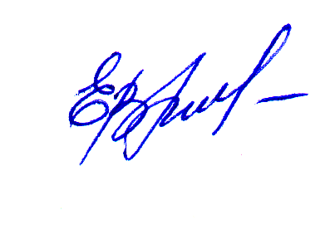
Я подтверждаю, что, давая настоящее согласие, я действую по своей воле и в своих интересах.

22.11.2024 _________________ Е.В. Матюшенкова
Дата, подпись, ФИО

